高频和微波功率基准及其应用研究----国内外研究现状
来源：EEFOCUS
1.2.4量值体系的发展现状和不足
目前量值体系的发展现状和不足如下：
1）功率基准：功率基准用来复现功率量值，准确度最高，如1.2.2所述，一般采用量热计或微量热计。
a）量热计最早的宽带干式双负载量热计设计出现在1958年Sweet等人的论文中，如图1-4所示。虽然它们的准确度一般，同轴量热计的不确定度为2%，波导量热计的不确定度为1%到2.5%.但是，这些设计确定了干负载量热计发展的大体方向。
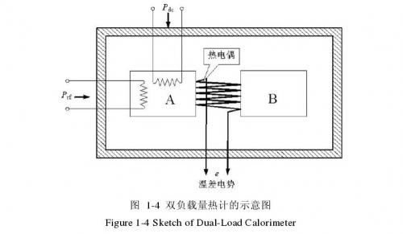
量热计的技术难点在于输入传输线和系统时间常数，如何准确测量出输入传输线的损耗，如何减小外部环境通过输入传输线对量热计测量结果的影响，如何在保证测量准确度的前提下尽量缩短系统时间常数一直是量热计功率基准研究的重点。
在1966年，加拿大NRC的Jurkus设计研制了14毫米精密连接头同轴量热计，如图1-5所示，其测量频率范围为（0～6）GHz，测量不确定度为0.37%.20世纪80年代Jurkus又研制了7毫米精密连接头同轴量热计[34]，其测量频率范围为（0～18）GHz，测量不确定度为0.5%.这两种量热计均是双负载型，工作负载和参考负载放置在一个双层隔热铝屏蔽罩内。温度传感器是热电堆，负载通过金属薄壁隔热传输线与环境热隔离，移去负载后，可以对隔热传输线的衰减进行测量。负载的外表面是锥形的，这样可以减少质量，从而使时间常数减小。尽管如此，时间常数也有2.5分钟，读数时间需要25分钟。在后期的改进中，采取了自动反馈电路，读数时间缩短到3分钟。
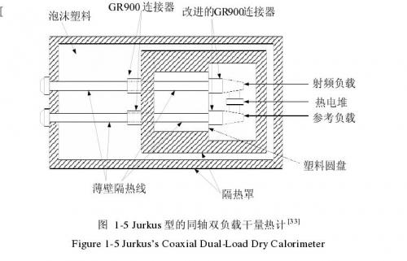
随后1968年，美国NIST的Crawford也研制出了采用类似设计的7毫米毫米精密连接头同轴量热计，频率范围0～4GHz，测量不确定度0.35%，使用表面镀金的玻璃棒来作内导体，同样采取了自动反馈电路使读数时间小于3分钟。图1-6是自动反馈式量热计的示意图。
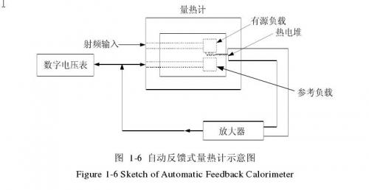
中国计量科学研究院也在1978年研制了14毫米精密连接头同轴量热计，基本设计与NRC的14毫米精密连接头同轴量热计相同，使用了环氧树脂表面镀金来作内导体和外导体，并采用了自动反馈设计。频率范围1GHz～8.2GHz，测量不确定度（0.17～0.26）%。
自1972年以来，英国NPL的Fantom和Ascroft等采用了与NRC相似的设计，研制了14毫米、7毫米、3.5毫米和2.4毫米接头同轴量热计，频率范围覆盖（0～50）GHz.这些量热计将热电堆安装在隔热传输线和负载之间的位置，从而减少负载热传递特性对测量结果的影响，并应用了反馈电路来降低其响应时间。此外，使用了表面镀金的玻璃棒来作隔热传输线的内导体，表面镀金的薄壁不锈钢管作为外导体。
中国计量科学研究院1963年研制的3厘米波导量热计功率基准是世界上最早的波导量热计功率基准，设计上基本沿用最早的宽带双负载量热计设计，频率范围8.2GHz~12.4GHz，测量不确定度为0.28%～0.77%.用蒸发了电阻膜的玻璃基片作吸收元件，吸收元件安装在薄壁银波导中，银不仅热传导率高，而且单位体积的热容也更小。温度传感器是一个热电堆，它用来感应整个波导上的平均温度。使用双层隔热屏蔽罩和塑料镀银的隔热传输线使量热计内部不受周围温度波动影响。由于采用冷热循环法而没有采用自动反馈设计，所以读数时间很长，在1个半小时以上。
20世纪70年代英国NPL的Yokoshima采用了一种新型的波导量热计结构研制了频率范围为60GHz到90GHz的波导功率基准，基准的测量不确定度为0.7%.在这种量热计中，主要的温度传感器是一个安置在负载上的电阻温度计，另有一个热敏电阻作为第二个温度传感器安置在负载的输入末端，用来修正隔热传输线损耗带来的热影响。采用两个电阻温度计的布局，比常规的布局有更大的自由度，有利于测量直流替代的效率。
近几年随着对毫米波测量的溯源需求不断增加，芬兰等国家研制了频率在110GHz以上的量热计功率标准，其测量不确定度小于2％。
b）微量热计：波导量热计没有被大量用作功率基准的原因是波导微量热计更容易获得较高的测量准确度。微量热计可以看作是量热计的一种，负载是一个测辐射热功率座，测量的目的是定标功率座的有效效率。在测量结束后，功率座被移出量热计，作为工作标准。和量热计相比，量热计的技术难点在于如何准确评估出输入传输线的损耗对测量结果的影响，如何减小外部环境通过输入传输线对测量结果的影响。
1955年美国NIST的MavPherson和Kerns设计的微量热计是所有微量热计的基础，这种微量热计最初是设计用来改进波导镇流电阻座的有效效率估计的。如图1-7所示，由于这种微量热计在输入传输线与功率座间留有空气隙，所以不用考虑输入传输线热损耗的影响。MacPherson和Kerns只考虑了两个误差来源，一个是热电堆对测辐射热元件和功率座壁热敏感度的差异，一个是在测热电阻线中微波和直流功率温度散布的不同。
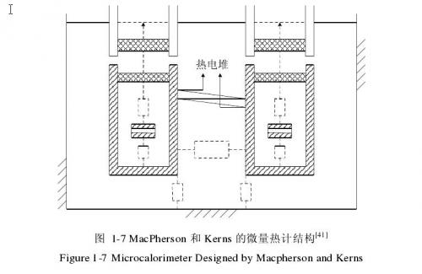
如图1-7所示，MavPherson和Kerns的设计将热电堆安放在座的外面，1958年日本ETL的Omori和Sakurai [42]在研制他们的微量热计时，通过研究提出，改变热电堆的位置有可能进一步减小误差。随后，1959年美国NIST的Engen在他的（8-12）GHz的微量热计设计中做了改进，将热电堆移到与功率座紧密连接的波导法兰盘处。这样更容易在不妨碍热电堆工作的前提下，移走功率座，从而减少误差，测量不确定度小于0.2%.由于镇流电阻频率特性差，而热变电阻灵敏度较低，所以在热敏电阻功率座出现后，各国大多改用热敏电阻功率座用于微量热计功率基准。
自1959年以来，美国NIST建立了18GHz～110GHz多个单负载波导微量热计功率基准，不确定度在（0.2～0.8）%以内，还建立了10MHz～18GHz同轴APC7/N型微量热计功率基准。在2000年左右用类热敏电阻座建立了50MHz～50GHz同轴2.4 mm接头微量热计功率基准。
自1970年以来，德国PTB建立了8.2～40GHz多个双负载波导微量热计功率基准，还建立了10MHz～8GHz（14mm接头）、10MHz～18GHz（APC7/N）、10MHz～26.5GHz（3.5mm接头）双负载同轴微量热计功率基]。
自1972年以来，英国NPL研制了一组单负载波导微量热计，在8.2GHz到35GHz之间不确定度为0.1%到0.3%，到110GHz时，不确定度为0.5% 。
自2002年以来，意大利IEN研制了7mm和3.5mm接头的同轴微量热计功率基准，不确定度为（0.2~0.5）% 。
中国计量科学研究院在1987年研制出了（12.4～18）GHz 和（26.5～40）GHz 两个单负载波导微量热计功率基准，测量不确定度在0.5%以内。
上述微量热计的设计基本相同，均通过测量热敏电阻功率座壁的温升来测量有效效率。1974年加拿大NRC的Clark研制了第一个使用反馈电路的自动化微量热计，它是一个单负载微量热计，用来校准商用波导和同轴热敏电阻座，其反馈电路用来对紧挨着热电堆放置的辅助加热器的加热功率进行控制，保证功率座壁的温度不变。随后出现了一些使用制冷元件代替辅助加热器的微量热计 。日本ETL的Inoue等研制了一个自动反馈的微量热计系统，工作在35GHz，它不仅使用了塞贝克效应制冷元件，也使用了辅助加热器，如图1-8所示。
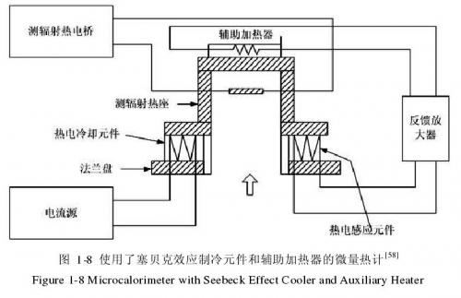
采用自动反馈设计能有效的缩短微量热计的读数时间，但却影响对输入传输线损耗的准确评估，由于在微量热计中定标后的热敏电阻功率座作为工作标准使用，其功率测量的读数时间很短，所以大多数功率基准没有采用自动反馈设计。
总结以往研制的功率基准可以发现，量热计的优点在于：理论完善[59]，测量误差来源少，不确定度评定简单可靠，缺点是体积过大，不能用于直接测量功率，在向下级传递量值时，所需时间较长。微量热计的优点在于：理论上的测量不确定度比量热计小，测辐射热座定标后可以取出用于直接功率测量，工作标准在向下级传递量值时，所需时间很短，缺点是直接采用量热计理论，深入的理论分析少，测量误差来源多，不确定度评定容易漏项或多项。
2）量值传递系统：功率基准向量值传递系统的传递以及量值传递系统内部的传递是将功率基准的量值向下传递，所以功率范围是由功率基准决定的，一般在（1～10）mW.实际使用的传递方法归纳起来有以下几种：
a）交替比较法：将标准功率计和被校功率计连接到稳定的微波信号源上进行比较。这种方法引入的测量不确定度可能较大，但简单易行，在测量不确定度要求不高的情况下广泛采用，大功率和脉冲功率量值传递也可以采用。虽然在量值传递系统中很少使用，但交替比较法是其他方法的基础。
b）定向耦合器法：定向耦合器法是由Weinschel在交替比较法的基础上提出的。是在定向耦合器（或两电阻功率分配器）的一个输出端接一个参考功率计，利用参考功率计的读数对微波信号源进行外稳幅，从而在另一个输出端口获得具有低输出反射系数的等效信号源，定向耦合器－参考功率计组合也被称为功率传递标准。该方法引入了功率传递标准校准因子的概念，不需标准功率计也可进行量值传递，所以广泛应用于微波中、小功率量值传递，我国功率量值传递系统中使用了很多Weinschel生产的功率传递标准。
c）直接比较法：美国NIST在交替比较法的基础上，提出了直接比较法。是在已知特性的三端口器件，如功率分配器、定向耦合器的一个输出端连接一个参考功率计，另一个输出端依次连接标准功率计和被校功率计，在三端口器件输入高频或微波功率时两个功率计同时读数。直接比较法与定向耦合器法的原理基本相同，区别是用同时读数代替信号源稳幅。这种方法适于短期少量的量值传递或比对。
d）反射计法：采用调配反射计、六端口反射计或改装的网络分析仪，在功率校准的同时修正失配误差，可将失配引起的不确定度降低1-2个数量级，但结构复杂，测量和校准时间长。目前由于网络分析仪的广泛应用，可以很容易的获得功率计和等效信号源的反射系数，使得定向耦合器法和直接比较法的测量准确度提高，所以反射计法已经很少用于量值传递。
3）向工作测量器具的量值传递：以往向工作测量器具的量值传递也采用上文所述的几种方法，功率范围一般在（1～10）mW。但目前实际使用的工作测量器具一般是二极管式功率计和热电式功率计，如1.2.2所述，二极管式功率计的功率量程在（-70～20）dBm，热电式功率计在（- 30～20）dBm，都远远超出了以往量值传递的功率范围，如果依然使用以往的量传方法，则不能保证在量传的功率量程以外的功率量值。从理论上分析可知，向工作测量器具的量值传递需要功率量值传递与衰减量值传递结合起来进行，功率计生产厂家如Agilent改用网络分析仪结合步进衰减器校准功率计，国内也有校准实验室使用步进衰减器专门校准功率计在功率量程范围内的线性度，但这些校准装置的不确定度较大，导致功率计在10dBm以上的测量不确定度大于5%.
4）不确定度评定：在采用不确定度评定指南（GUM）以前，对功率量值准确度的评定采用测量误差理论，往往会使合成后的误差偏大。根据GUM采用标准差方和根的方法计算合成不确定度可以较好的解决这个问题，但由于不确定度评定时无法获得不确定度的概率分布信息，一般只能按正态分布或t分布处理，对于服从U分布的失配误差，这样处理会夸大置信区间的覆盖因子，而使合成扩展不确定度偏大。
从以上综述的功率量值体系现状可以看出，要保证功率量值的准确统一，要保证或提高实际功率测量的准确度，就需要同时保证或提高功率基准、量值传递系统和工作测量器具的准确度。
总结当前功率量值体系和我国的实际情况，可知应在以下几个方面改进我国功率量值体系：1）研究改进微量热计的测量理论：由于微量热计理论尚不完备，通过对微量热计的理论分析和设计改进可以提高微量热计的测量准确度。
2）研制宽带功率基准：就我国功率基准的情况看，不论从传输线型式还是频率范围与发达国家的差距都很大，为满足国内对宽频段功率量值传递的迫切要求，急需研制宽带同轴功率基准，填补国内空白。3）改进量值传递方法：为提高二极管式功率计和热电式功率计的宽功率量程量值的准确度，需要改进对二极管式功率计和热电式功率计进行量值传递的方法和装置，以有效的提高功率计测量准确度。
4）改进不确定度评定方法：需要改进不确定度评定方法，特别是不确定度的置信因子的计算方法，从而保证功率测量结果不确定度的真实有效。
1.3本文主要研究内容
基于上文对高频和微波功率量值体系的分析，本文的主要研究内容如下：
1）根据热传导基本原理，分析微量热计中导热过程，研究求解温度等参量的时间函数和稳态响应的方法。
2）研制宽带同轴功率基准，填补我国同轴（0.01GHz～18GHz）频段功率基准的空白。
3）分析新型商用功率计的工作原理，改进功率计测量和校准的描述模型，比较传统的不确定度传播律和蒙特卡罗方法进行功率测量不确定度评定的差异。
4）研制宽带同轴功率量值传递装置，实现对商用功率计全功率量程的准确量值传递。

